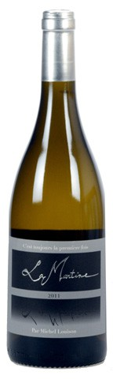

### Description rapide

Un chardonnay-viognier, né sur les hauteurs de Limoux, vinifié en demi-muids sur lies, "se respire comme la forêt alentour : c'est frais, végétal et aérien avec des notes de chair de pamplemousse, d'abricot tendre. Plus puissant en bouche, il s'affirme minéral et salin", Terre de Vins, mars 2013, Coup de coeur.

**Informations complémentaires**

|  |  |
| --- | --- |
| **Appellation** | Vin de France |
| **Millésime** | 2013 |
| **Cépages** | Chardonnay, viognier |
| **Potentiel de garde** | 3 à 5 ans |
| **Elevage** | Non |
| **Mode de culture** | Vignoble en conversion bio |
| **Température de service** | 12°C |
| **Carafage conseillé** | Non |
| **Revues et Concours** | Terre de Vins, mars 2013, les Coups de coeur |
| **Contenance** | 75cl |
| **Degré alc.** | 13% vol. |
| **Suggestions / Accords Mets / vin** | Avec des saint-jacques au beurre citronné. |